1. Đọc file SLIDES_12_HTTP.pdf trong tài liệu làm đồ án trước.
2. Mô phỏng hình bên dưới
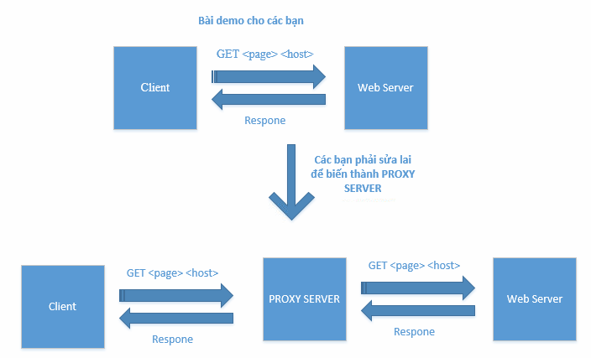
3. Chạy chương trình:
Tải trang chính của www.fit.hcmus.edu.vn
C:\MMT-2016\Socket_WebClient\Debug>Socket_WebClient.exe www.fit.hcmus.edu.vn

IP is 203.162.44.70

Removing leading "/", converting / to

Query is:

<<START>>

GET / HTTP/1.0

Host: www.fit.hcmus.edu.vn

User-Agent: HTMLGET 1.0

<<END>>

HTTP/1.0 200 OK

Content-Type: text/html

Last-Modified: Mon, 06 May 2013 08:31:59 GMT

Accept-Ranges: bytes

ETag: "3f41cb2c344ace1:0"

Server: Microsoft-IIS/7.5

X-Powered-By: ASP.NET

Date: Sun, 08 May 2016 16:45:22 GMT

Content-Length: 73

Age: 2444

X-Cache: HIT from vweb.hcmuns.edu.vn

Via: 1.1 vweb.hcmuns.edu.vn:80 (squid/2.7.STABLE9)

Connection: close

<script type="text/javascript">

window.location.href="/vn/";

</script>

C:\MMT-2016\Socket_WebClient\Debug>

Tải trang chính của www.hcmus.edu.vn
C:\MMT-2016\Socket_WebClient\Debug>Socket_WebClient.exe www.hcmus.edu.vn

hoặc

C:\MMT-2016\Socket_WebClient\Debug>Socket_WebClient.exe www.fit.hcmus.edu.vn
index.php

Tải trang chính của http://tuoitre.vn/tin/van-hoa-giai-tri/20160508/5-bo-phim-dang-xem-ve-nguoi-me/1097458.html
C:\MMT-2016\Socket_WebClient\Debug>Socket_WebClient.exe tuoitre.vn
tin/van-hoa-giai-tri/20160508/5-bo-phim-dang-xem-ve-nguoi-me/1097458.html

Tải hình ảnh của http://static.new.tuoitre.vn/tto/r/2016/05/08/tinh-mau-tu-trong-volver-anh-sony-pictures-classics-1462708985.jpg
C:\MMT-2016\Socket_WebClient\Debug>Socket_WebClient.exe static.new.tuoitre.vn
tto/r/2016/05/08/tinh-mau-tu-trong-volver-anh-sony-pictures-classics-1462708985.jpg

4. Còn POST làm như thế nào, quay lại mục 1 và tham khảo link. Nếu không biết hướng đi nữa, thì đọc code bên dưới, đọc code xem hiểu code đó đang làm gì hay không: http://godlytalias.blogspot.com/2013/02/simple-proxy-server-using-c.html

